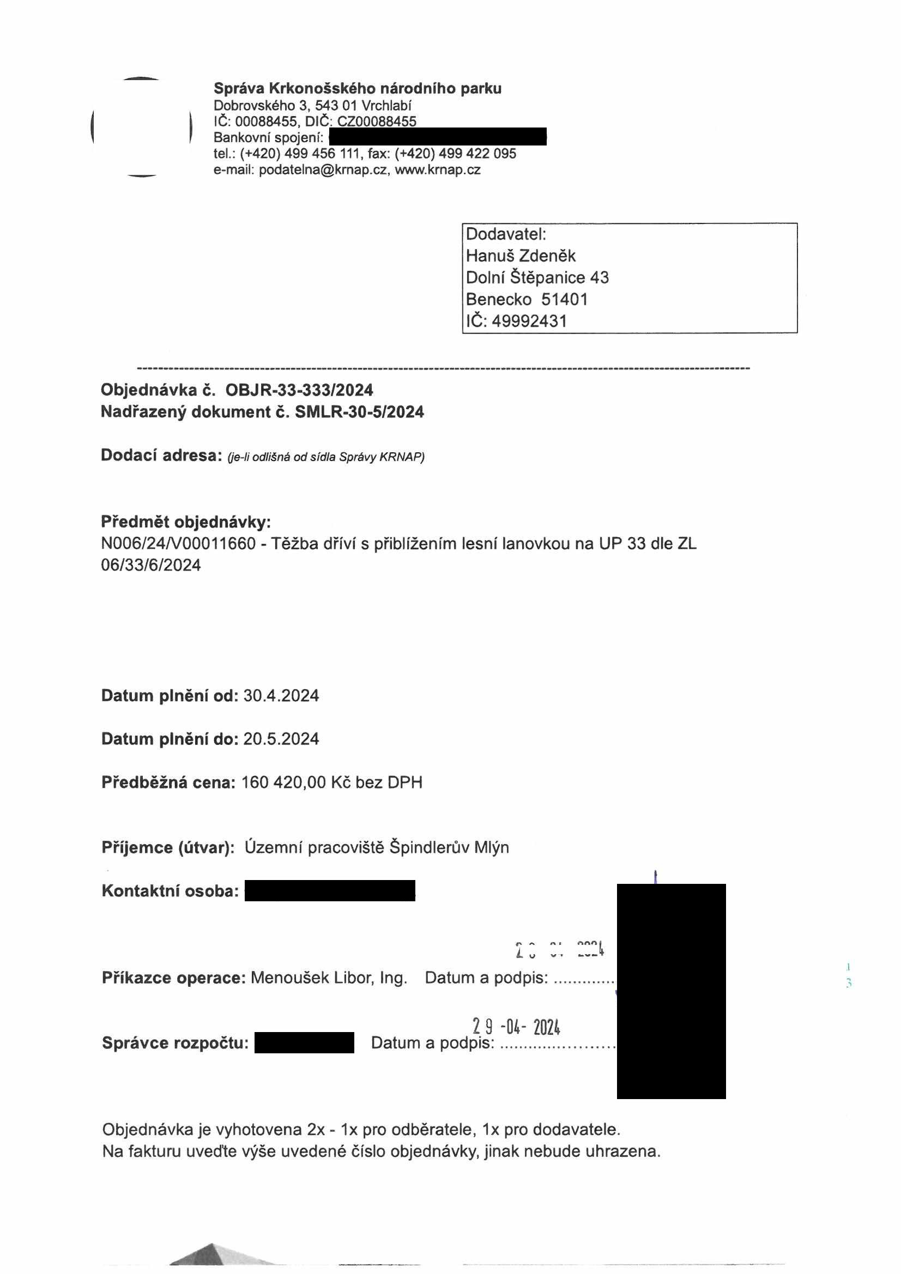

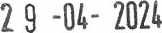
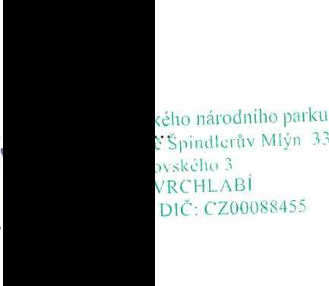

Správa Krkonošského národního parku
Dobrovského 3, 543 01 Vrchlabí IČ: 00088455, DIČ: CZ00088455
Bankovní spojení:
tel.: (+420) 499 456 111, fax: (+420) 499 422 095
e-mail: podatelna@krnap.cz, www.krnap.cz

Dodavatel: Hanuš Zdeněk
Dolní Štěpanice 43
Benecko 51401 IČ:49992431

Objednávka č. OBJR-33-333/2024 Nadřazený dokument č. SMLR-30-5/2024

Dodací adresa: (je-li odlišná od sídla Správy KRNAP)

Předmět objednávky:
N006/24/V00011660 - Těžba dříví s přiblížením lesní lanovkou na UP 33 dle ZL 06/33/6/2024

Datum plnění od: 30.4.2024

Datum plnění do: 20.5.2024

Předběžná cena: 160 420,00 Kč bez DPH

Příjemce (útvar): Územní pracoviště Špindlerův Mlýn

Kontaktní osoba:

Příkazce operace: Menoušek Libor, Ing. Datum a podpis:

2 9 -04- 2024
Správce rozpočtu: Datum a podpis:

Objednávka je vyhotovena 2x - 1x pro odběratele, 1x pro dodavatele.
Na fakturu uveďte výše uvedené číslo objednávky, jinak nebude uhrazena.

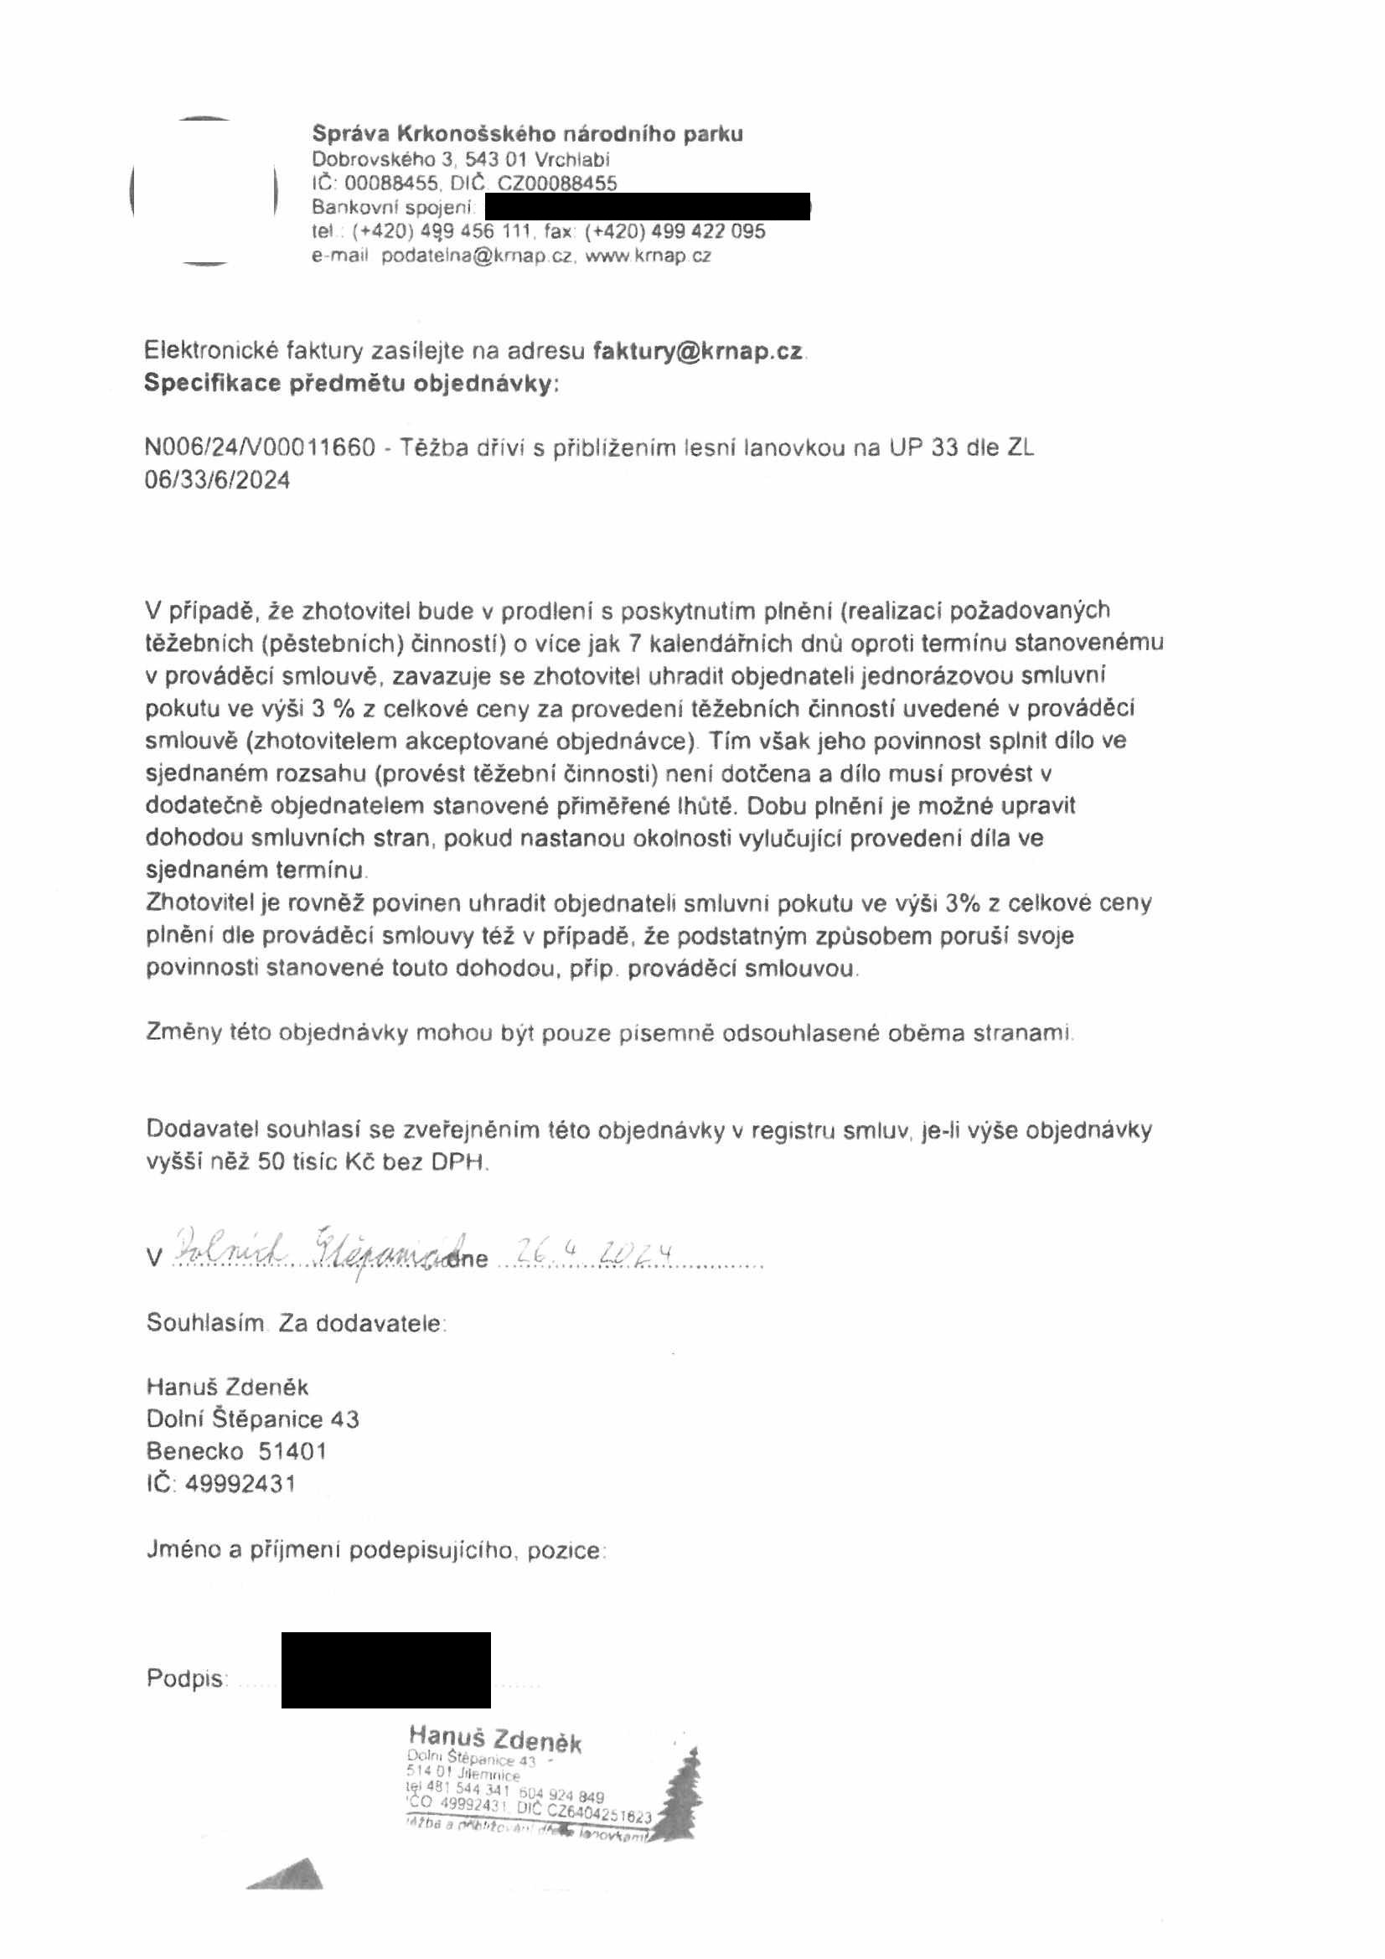


Správa Krkonošského národního parku
Dobrovského 3 543 01 Vrchlabí IČ: 00088455. DIČ CZ00088455
Bankovní spojeni
tel (+420) 4$9 456 111 fax (+420)499 422 095
e mail podatelna@krnap cz www krnap C2

Elektronické faktury zasílejte na adresu faktury@krnap.cz Specifikace předmětu objednávky:

N006/24/V00011660 - Těžba dřiví s přiblížením lesní lanovkou na UP 33 dle ZL 06/33/6/2024

V případě, že zhotovitel bude v prodleni s poskytnutím plněni (realizaci požadovaných těžebních (pěstebních) činností) o více jak 7 kalendářních dnů oproti termínu stanovenému v prováděcí smlouvě, zavazuje se zhotovitel uhradit objednateli jednorázovou smluvní pokutu ve výši 3 % z celkové ceny za provedeni těžebních činností uvedené v prováděcí smlouvě (zhotovitelem akceptované objednávce) Tím však jeho povinnost splnit dílo ve sjednaném rozsahu (provést těžební Činnosti) není dotčena a dílo musí provést v dodatečně objednatelem stanovené přiměřené Ihúté. Dobu plnění je možné upravit dohodou smluvních stran, pokud nastanou okolnosti vylučující provedeni díla ve sjednaném termínu
Zhotovitel je rovněž povinen uhradit objednateli smluvní pokutu ve výši 3% z celkove ceny plnění dle prováděcí smlouvy též v případě, že podstatným způsobem poruší svoje povinnosti stanovené touto dohodou, přip prováděcí smlouvou

Změny této objednávky mohou být pouze písemné odsouhlasené oběma stranami

Dodavatel souhlasí se zveřejněním této objednávky v registru smluv je-li výše objednávky vyšší něž 50 tisíc Kč bez DPH.

v iÁe .4 .........
Souhlasím Za dodavatele Hanuš Zdeněk
Dolní Štépanice 43
Benecko 51401
IČ 49992431

Jméno a příjmem podepisujícího, pozice

Podpis

Dolní éfépanicfc 41
01 Jilemnice

’4ft)d

